УПОЛНОМОЧЕННЫЙ
ПО ПРАВАМ ЧЕЛОВЕКА В ЧУКОТСКОМ АВТОНОМНОМ ОКРУГЕ

689000
г. Анадырь,
ул. Беринга, д.20
тел.(42722)6-90-96
НОВОСТЬ

13.02.2018 Интернет-сайт Правительства
«Крайний Север»
Радио «Пурга»
ГТРК «Чукотка»

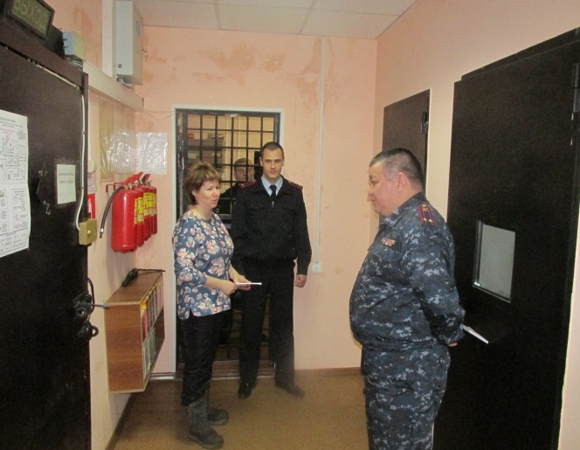 |  | 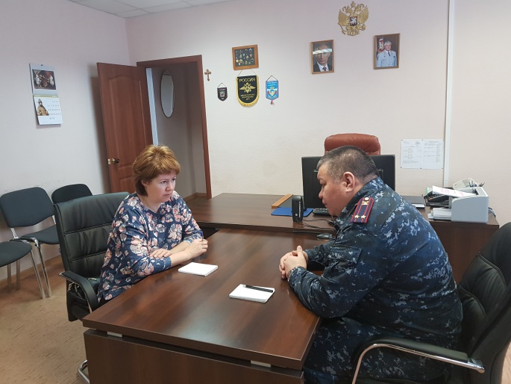

Уполномоченный по правам человека посетил ИВС п. Провидение
12 февраля Уполномоченный по правам человека в Чукотском автономном округе посетила изолятор временного содержания в Провиденском городском округе.
Анастасия Жукова проверила условия содержания находящихся в учреждении задержанных и подследственных. Жалоб на условия содержания в изоляторах – качество питания, температурный режим, нарушение режима прогулок - к омбудсмену не поступило.
Вместе с тем, Уполномоченный обратила внимание на необходимость размещения в камерах информации об Уполномоченном по правам человека.
Посещение ИВС в муниципальных образованиях округа является традиционной практикой. Они проводятся с целью контроля за обеспечением прав и свобод граждан, содержащихся в данных учреждениях. Как правило, региональный уполномоченный лично встречаются с находящимися в изоляторах осужденными и административно-задержанными.
Уполномоченный по правам
человека в Чукотском автономном округе А.Г. Жукова

